Всероссийский экологический диктант можно написать с 25 ноября 2024 года

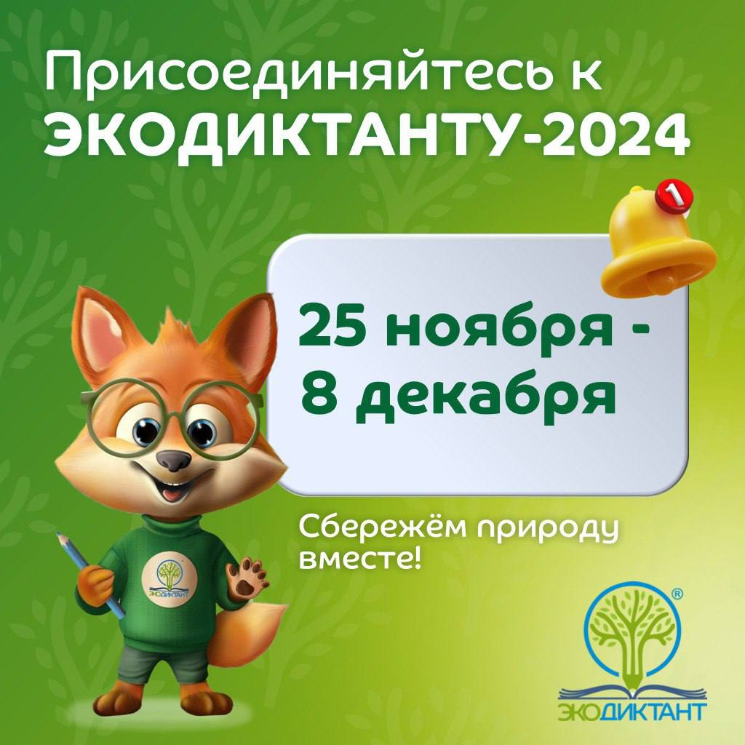

Всероссийский экологический диктант – крупнейший в России (по версии РБК) просветительский проект в деле защиты природы. Это доступный инструмент экопросвещения, он информирует о вопросах эко-безопасности и способах решения экологических проблем. Участие в Экодиктанте способствует формированию экологической культуры и популяризирует активную природоохранную деятельность среди разных слоев населения, можно перейти по ссылке <https://экодиктант.рус/>

**Организаторы проекта Экодиктант:**

АНО «Равноправие», ООД «Ангел ДетствоХранитель», ФДЦО.

Генеральный партнер: СОЮЗ ЭНЕРГО-ЭКОЛОГИЧЕСКОЙ БЕЗОПАСНОСТИ

**При поддержке:**  
- Совета Федерации и 24 федеральных органов законодательной и исполнительной власти.